Шаповалов Виталий Викторович
МБУДО ДШИ №1
ЗАТО Межгорье Республики Башкортостан
Преподаватель

Адрес памяти - Воскресенское

Играя большую роль в просвещении и вовлечении социума в различные формы социально – культурного творчества музеям необходимо эффективно реализовывать свой потенциал, став реальной силой для духовного обогащения человека. Увлечь, дополняя академические знания разнообразными формами поисково – творческой деятельности. Органично соединить вербальное и визуальное воздействие, предоставив возможность закрепить знания посредством изучения экспозиции и фондовых материалов. Это задача не только музееведения, но и современной педагогики, которая поможет человеку духовно обогатиться.

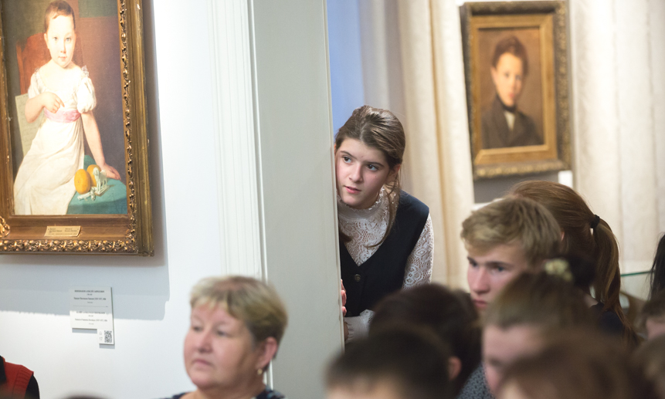

Основатель музейной педагогики, директор Гамбургского художественного музея А. Лихтварк, уже в то далекое время, считал музей научно – педагогическим учреждением. Музей отбирает, хранит, экспонирует предметы искусства, изучает роль и способы использования в образовательном процессе. А. Лихтварк считал необходимость развивать эмоциональное начало с опорой на жизненный опыт ребенка, уделяя внимание восприятию изобразительного искусства. Основной формой работы с детьми считал музейную экскурсию. Ведя диалог, импровизируя, давая возможность свободно обмениваться мнениями, педагог считал, что главная функция музея при таком подходе – образовательно - воспитательная.
Современная педагогика и психология заставляют вновь обратиться к
методике проведения экскурсии в музее, где важнейшая роль отведена музейному экскурсоводу. Знание предмета своей деятельности, мастерство оратора, коммуникабельность, все то, что ценят посетители музея. Хороший экскурсовод превращает свою работу в театральное действо, магию, позволяя посетителю сосредоточиться на экспозиции и осмыслить ее. Обеспечивая диалог содержания экспозиции помогает посетителю осмыслить суть ценностей собранных в музее, оценить роль и место их в истории и культуре.
Осуществляя методику многомерного диалога, где участниками стали выпускники детской школы искусств ЗАТО Межгорье Республики Башкортостан, автор, педагог изобразительных дисциплин и Уфимский художественный музей им. М.В. Нестерова. Дифференцированные программы музея нацелены на личностную ориентацию юного посетителя.
Основой педагогического воздействия в целесообразно выстроенном музейном пространстве стала выставка «Адрес памяти – Воскресенское».
Небольшое село Воскресенское у подножья Синих Венцов на берегу речки Тор с июля 1941 года на несколько военных лет стало родным домом для ста пятидесяти москвичей, воспитанников школы для одаренных детей при Художественном институте имени В. И. Сурикова, в будущем – всемирно известных мастеров, таких, как Гелий Коржев, Петр Оссовский, Виктор Иванов, Владимир Стожаров, братья Ткачевы, Руслан Кобозев, братья Тутуновы, Валентин Пурыгин, Иван Архипов, Виктор Бабицын, Андрей Марц, Борис Немечек, Олег Буткевич, Клара Власова.
Художники-«воскресенцы» своим творчеством определили основные пути развития отечественного изобразительного искусства на долгие десятилетия вперед. Руководство послевоенного Союза художников СССР почти целиком состояло из одних «воскресенцев».
Моя задача, как педагога, заключалась в подготовке учащихся к встрече с прекрасным. Сам, без особых усилий воскресил в памяти то, что в свое время волновало меня, мимолетное ощущение, атмосфера, цветовое пятно. В любом случае отправным моментом в беседе стал интерес, который я испытывал сам. Рассказывая, что мне нравится, а что нет, что забавляет или какая кроется в работах загадка, необходимо заинтриговать и подтолкнуть к решению. Задача педагога приоткрыть перед учащимися отдельную, собственную дверь в мир прекрасного.
Чтоб не лишать радости самостоятельного открытия, восторга тем, чего ребенок еще не знал, не видел и т.д. не следует забегать вперед, не распространяться заранее, иначе он почувствует себя лишним там, где я уже освоился. Мнение педагога для учащихся лишь отправная точка. Выбор ребенка может удивить, огорчить, не совпасть с общепринятым мнением, но все равно необходимо начать с того, что он выберет. Только тогда способность видеть разовьется у ребенка, когда он сам будет решать, на что смотреть – в общем станет сообразовываться исключительно со своими желаниями.
Хороший экскурсовод грамотно концентрировал внимание учащихся на содержании экспозиции, позволял сосредоточится и осмыслить ее. Ведя диалог, помогая распознать в экспозиции художественные полотна, осмыслить и оценить их роль и место в истории и культуре.
Опираясь на богатейшую экспозицию и историю «воскресенцев» экскурсовод, дополняя академические знания разнообразными формами деятельности сделал для учащихся посещение выставки увлекательным путешествием в прошлое. И если учесть эффект органичного соединения вербального и визуального воздействия с возможностью индивидуального закрепления полученных знаний, то налицо самые благоприятные результаты посещения выставки.
Культурная среда в художественном музее им. М.В. Нестерова – это не только созерцательное пространство, а живой организм с высокой силой информационного и эмоционального воздействия. Он помогает посетителям адаптироваться к культурной среде в быстро меняющемся мире, стабилизируя сохранность непреходящих ценностей истории и культуры. Это пространство духовно насыщенного общения, нравственного и эстетического развития личности.
Сохраняя свою уникальную специфику социально – культурного заведения, собирающего, хранящего, исследующего, реставрирующего, экспонирующего художественные ценности, Уфимский художественный музей им. М.В. Нестерова интегрирован в систему непрерывного образования, воздействуя на интеллектуальную, нравственную и эмоциональную сферу личности.

